PONOVI:
RAČUNAM: DVA ODŠTEVANCA
1. DEJAVNOST:

- NA MIZO POSTAVI 8 KOCK (LAHKO TUDI BARVICE, ZAMAŠKE, …).

2. ODVZEMI NAJPREJ 4 KOCKE.
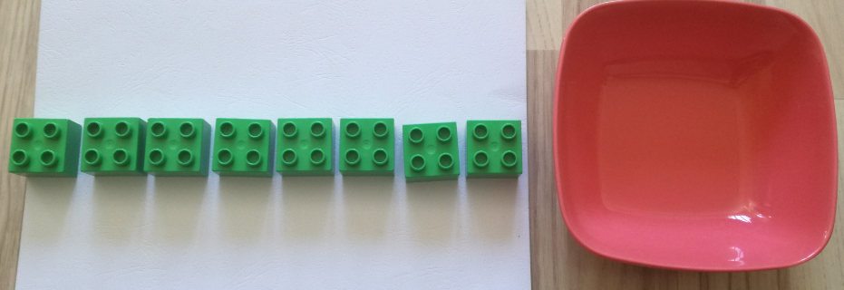
.
3. NATO ODVZEMI ŠE 3 KOCKE.
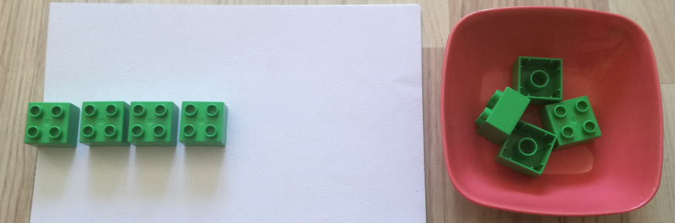

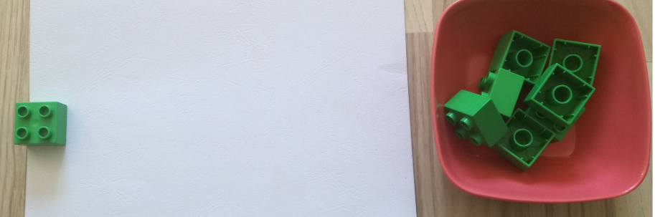

4. KOLIKO KOCK JE OSTALO NA MIZI?
ODGOVORI NA VPRAŠANJA:
- KOLIKO KOCK JE BILO NA MIZI?
- KOLIKO KOCK SMO ODVZELI NAJPREJ, KOLIKO POTEM?
- KOLIKO KOCK JE OSTALO?
- POVEJ RAČUN:

8 – 4 – 3 = 1
PREBERI: OSEM MINUS ŠTIRI MINUS TRI JE ENAKO ENA.
IZRAČUNAJ TAKOLE:
8 – 4 = 4
4 – 3 = 1

2. DEJAVNOST: NAREDI ŠE NEKAJ PRIMEROV. POMAGAJ SI S KOCKAMI.
3. DEJAVNOST: SPODNJE RAČUNE LAHKO ZAPIŠEŠ V ZVEZEK IN JIH IZRAČUNAŠ.

NAPIŠI NASLOV: DVA ODŠTEVANCA
7 - 2 - 3 = 8 - 4 - 3 =
9 - 5 - 1 = 6 - 2 - 2 =
4 - 1 - 1 = 10 - 2 - 0 =

